Resolución del Pleno del Instituto de Transparencia, Acceso a la Información Pública y Protección de Datos Personales del Estado de México y Municipios, con domicilio en Metepec, Estado de México, a once de mayo de dos mil veintidós.
Visto el expediente relativo al recurso de revisión 01144/INFOEM/IP/RR/2022, interpuesto por una persona de manera anónima, al cual en lo sucesivo se le denominara EL RECURRENTE, en contra de la respuesta a la solicitud de información con número de folio 00012/OASATIZARA/IP/2022, por parte del Organismo Público Descentralizado para la Prestación de Los Servicios de Agua Potable Alcantarillado y Saneamiento de Atizapán de Zaragoza por sus siglas S.A.P.A.S.A., en lo sucesivo EL SUJETO OBLIGADO; se procede a dictar la presente resolución, con base en lo siguiente.
AN T E C E D E N T E S
1. SOLICITUD. Con fecha veinte de enero de dos mil veintidós, EL RECURRENTE, presentó a través del Sistema de Acceso a la Información Mexiquense (SAIMEX) ante EL SUJETO OBLIGADO, solicitud de acceso a la información pública, registrada bajo el número de expediente 00012/OASATIZARA/IP/2022, mediante la cual solicitó información en el tenor siguiente:
“Solicito las medidas implementadas para evitar la propagación del COVID dentro de las instalaciones del sujeto obligado y fuera de el “(Sic)
Modalidad de entrega: A través del SAIMEX.
2. DE LA SOLICITUD DE ACLARACIÓN. Con fecha veintisiete de enero del dos mil veintidós, EL SUJETO OBLIGADO solicitó aclaración, a través del SAIMEX, a la solicitud de acceso a la información de la siguiente manera:
Con fundamento en el artículo 159 de la Ley de Transparencia y Acceso a la Información Pública del Estado de México y Municipios, se le requiere para que dentro del plazo de diez días hábiles realice lo siguiente:
En virtud de poder otorgarle una respuesta a su solicitud de acceso a la información pública, le requerimos aclare su solicitud con respecto a las medidas implementadas para evitar la propagación del COVID
En caso de que no se desahogue el requerimiento señalado dentro del plazo citado se tendrá por no presentada la solicitud de información, quedando a salvo sus derechos para volver a presentar la solicitud, lo anterior con fundamento en el artículo 159 de la Ley invocada.
ATENTAMENTE
C. MARIAMNEÈ VEGA BLANCARTE
3. DE LA RESPUESTA DE ACLARACIÓN. Con fecha treinta y uno de enero del dos mil veintidós, el particular remitió su aclaración en los siguientes términos:
“La solicitud es clara, atiendala.” (Sic)
4. DE LA RESPUESTA DEL SUJETO OBLIGADO. Con fecha veintidós de febrero del dos mil veintidós, EL SUJETO OBLIGADO otorgó, a través del SAIMEX, respuesta a la solicitud de acceso a la información de la siguiente manera:
En respuesta a la solicitud recibida, nos permitimos hacer de su conocimiento que con fundamento en el artículo 53, Fracciones: II, V y VI de la Ley de Transparencia y Acceso a la Información Pública del Estado de México y Municipios, le contestamos que:
Por lo que atañe a la Subdirección de Administración y Finanzas, área encargada de atender su solicitud, la cual adjunta una nota informativa con fecha de 18 de febrero de 2022, signado por el Coordinador Administrativo, documento en el que podrá encontrar respuesta a su solicitud de información. Finalmente, se le comunica que, en caso de inconformidad a la respuesta dada a su solicitud, con fundamento en lo dispuesto por los artículos 176, 177 y 178 de la LTAIPEMYM, se le informa que, podrá interponer Recurso de Revisión, para lo cual dispone de un plazo de quince días hábiles contados a partir de la fecha de la presente notificación a su solicitud de acceso a información.
ATENTAMENTE
C. MARIAMNEÈ VEGA BLANCARTE
El SUJETO OBLIGADO adjuntó para tal efecto el archivo electrónico denominado:
“MEDIDAS COVID.pdf” Nota Informativa de fecha dieciocho de febrero de 2022, signado por el Lic. Jorge Israel Aceves Sánchez, Coordinación de Administración, mediante el cual menciona las medidas implementadas por la Subdirección de Administración, en conjunto con la Coordinación de Administración.
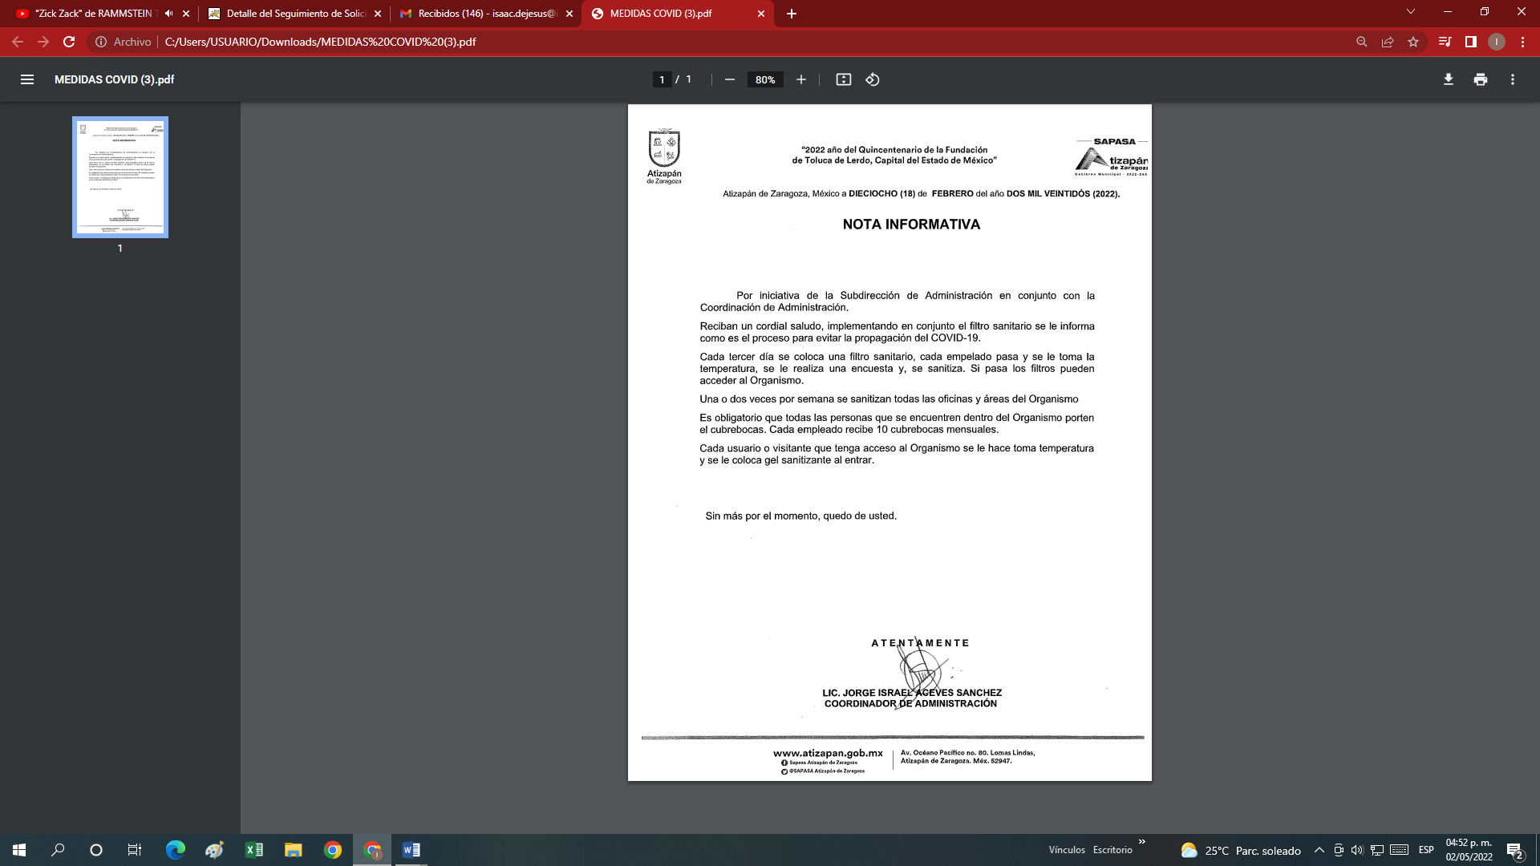
5. RECURSO DE REVISIÓN. Inconforme con la respuesta del SUJETO OBLIGADO, en fecha veintitrés de febrero de dos mil veintidós, EL RECURRENTE interpuso el recurso de revisión, el cual fue registrado en el sistema electrónico con el expediente número 01144/INFOEM/IP/RR/2022, en el cual manifiesta, lo siguiente:
- Acto Impugnado:
“respuesta otorgada” [sic]
- Razones o Motivos de Inconformidad:
“Presentan una nota con fecha del 18 de febrero, mi solicitud fue realizada en el mes de enero, presentan una nota informativa sin numero oficial, y no espefican lo que solicite fue medidas internas del sujeto obligado y fuera el. Sin duda fue mal atendida por la persona encargada de la transparencia” [sic]
6. TURNO. De conformidad con el artículo 185 fracción I de la Ley de Transparencia y Acceso a la Información Pública del Estado de México y Municipios vigente, el presente recurso de revisión se turnó por el sistema electrónico del Instituto de Transparencia, Acceso a la Información Pública y Protección de Datos Personales del Estado de México y Municipios, a la Comisionada Guadalupe Ramírez Peña, a efecto de que analizara sobre su admisión o su desechamiento.
7. ADMISIÓN DEL RECURSO DE REVISIÓN. Con fecha primero de marzo de dos mil veintidós, este Instituto de Transparencia, Acceso a la Información Pública y Protección de Datos Personales del Estado de México y Municipios, admitió a trámite el recurso de revisión que ahora se resuelve, dando un plazo máximo de siete días hábiles para que las partes manifestaran lo que a su derecho resultara conveniente, ofrecieran pruebas, formularan alegatos y el SUJETO OBLIGADO presentara su informe justificado.
8. INFORME JUSTIFICADO O MANIFESTACIONES. El siete y nueve de marzo de dos mil veintidós, se recibió, a través del Sistema de Acceso a la Información Mexiquense (SAIMEX), el Informe Justificado del SUJETO OBLIGADO, a través de los siguientes archivos electrónicos:
12.pdf: el cual contiene el oficio SAPASA/SAF/MLGA/0242/2022, signado por la Lic. María Luisa Gudiño Aguilar, Subdirectora de Administración y Finanzas, mediante el cual en términos generales, ratifica su respuesta inicial.
folleto.pdf: el cual contiene un folleto digitalizado en el que se plasma el protocolo contra el Covid-19 en las inmediaciones del Organismo Público Descentralizado para la Prestación de Los Servicios de Agua Potable Alcantarillado y Saneamiento de Atizapán de Zaragoza.
9. ALCANCE A LA ENTREGA DE LA INFORMACIÓN DEL RECURSO DE REVISIÓN. El tres de mayo de dos mil veintidós, remitió mediante alcance al informe justificado, un oficio signado por la C. Mariamne Vega Blancarte, Titular de la Unidad de Transparencia y Acceso a la Información Pública del Organismo S.A.P.A.S.A, mediante en donde menciona que no está dentro de las atribuciones del instituto implementar medidas sanitarias fuera de sus instalaciones.
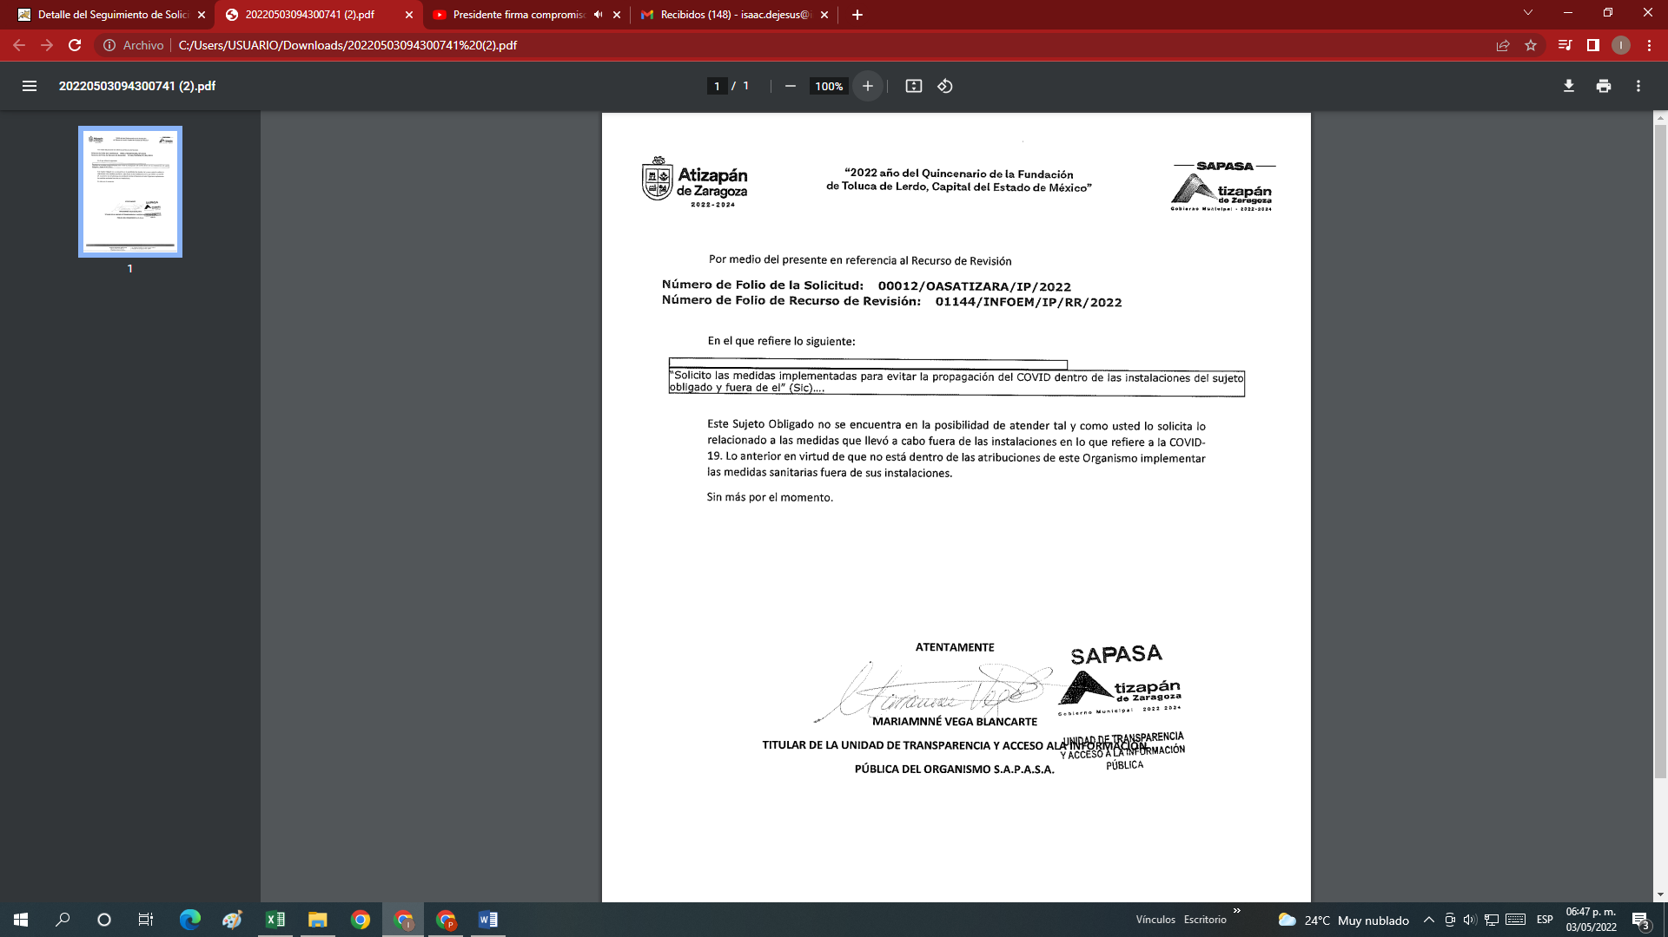
10. AMPLIACIÓN DEL TÉRMINO PARA RESOLVER. En fecha cuatro de mayo de dos mil veintidós, se amplió el término para resolver el recurso de revisión en términos del artículo 181 párrafo tercero de la Ley de Transparencia y Acceso a la Información Pública del Estado de México y Municipios por un plazo de quince días hábiles.
11. CIERRE DE INSTRUCCIÓN. El diez de mayo de dos mil veintidós, al no existir diligencias pendientes por desahogar, se emitió el acuerdo por medio del cual se declaró cerrada la instrucción y se determinó pasar el expediente a resolución, en términos del artículo 185 fracción VI y VIII de la Ley de Transparencia y Acceso a la Información Pública del Estado de México y Municipios, iniciando el término legal para dictar resolución definitiva del asunto.
En razón de que fue debidamente sustanciado el expediente electrónico y no existe diligencia pendiente de desahogo, se emite la Resolución que conforme a Derecho proceda, de acuerdo con los siguientes:
C O N S I D E R A N D O S
PRIMERO. COMPETENCIA. El Instituto de Transparencia, Acceso a la Información Pública y Protección de Datos Personales del Estado de México y Municipios, es competente para conocer y resolver el presente recurso de revisión interpuesto por la parte recurrente, conforme a lo dispuesto en los artículos 6, apartado A de la Constitución Política de los Estados Unidos Mexicanos; 5 párrafos trigésimo, trigésimo primero y trigésimo segundo fracciones IV y V de la Constitución Política del Estado Libre y Soberano de México; 2, fracción II; 29, 36 fracciones I y II; 176, 178, 181, 185, fracción I, 186 y 188 de la Ley Transparencia y Acceso a la Información Pública del Estado de México y Municipios; 9, fracciones I y XXIV y 11 del Reglamento Interior del Instituto de Transparencia, Acceso a la Información Pública y Protección de Datos Personales del Estado de México y Municipios.
SEGUNDO. OPORTUNIDAD Y PROCEDIBILIDAD DEL RECURSO DE REVISIÓN. Previo al estudio del fondo del asunto, se procede a analizar los requisitos de oportunidad y procedibilidad que debe reunir el recurso de revisión interpuesto, previstos en los artículos 178 y 180 de la Ley de Transparencia y Acceso a la Información Pública del Estado de México y Municipios.
El recurso de revisión fue interpuesto dentro del plazo de quince días hábiles, previsto en el artículo 178 de la Ley de Transparencia y Acceso a la Información Pública del Estado de México y Municipios, toda vez que el SUJETO OBLIGADO remitió la respuesta a la solicitud de información el día veintidós de febrero de dos mil veintidós, mientras que el recurso de revisión interpuesto por la parte RECURRENTE, se tuvo por presentado el día veintitrés de febrero de dos mil veintidós, esto es, al siguiente día hábil en que tuvo conocimiento de la respuesta impugnada.
En este sentido, al considerar la fecha en que se formuló la solicitud y la fecha en que respondió el SUJETO OBLIGADO; así como la fecha en que se interpuso el recurso de revisión, se concluye que el presente recurso de revisión se encuentra dentro de los márgenes temporales previstos las disposiciones legales referidas.
Además, por cuanto hace a la procedibilidad del recurso de revisión, es de suma importancia señalar que la parte RECURRENTE, no señaló nombre o seudónimo con el cual desee ser identificado, como se advierte en el detalle de seguimiento del SAIMEX, no obstante lo anterior, no proporcionar el nombre completo no es motivo para archivar la solicitud de acceso a la información pública como concluida, conforme a lo previsto en el artículo 155, penúltimo párrafo de la Ley de Transparencia y Acceso a la Información Pública del Estado de México y Municipios que establece lo siguiente:
"Las solicitudes anónimas, con nombre incompleto o seudónimo serán procedentes para su trámite por parte del sujeto obligado ante quien se presente. No podrá requerirse información adicional con motivo del nombre proporcionado por el solicitante."
Por lo que una vez realizado el análisis de los formatos de interposición del recurso, se concluye la acreditación plena de los elementos formales precisados por el artículo 180 de la Ley de Transparencia y Acceso a la Información Pública del Estado de México y Municipios, en atención a que fue presentado mediante el formato visible en el SAIMEX.
Finalmente, resulta procedente la interposición del recurso, según lo aducido por el RECURRENTE en sus razones o motivos de inconformidad, de acuerdo al artículo 179, fracción V de la Ley de Transparencia y Acceso a la Información Pública del Estado de México y Municipios; que a la letra dice:
“Artículo 179. El recurso de revisión es un medio de protección que la Ley otorga a los particulares, para hacer valer su derecho de acceso a la información pública, y procederá en contra de las siguientes causas:
…
V. La entrega de información incompleta;” (Sic)
TERCERO. ANÁLISIS DE LAS CAUSALES DE SOBRESEIMIENTO. De manera preliminar en el caso concreto conviene analizar si se actualiza alguna de las causales de sobreseimiento del recurso de revisión, derivado del contenido de lo entregado por el SUJETO OBLIGADO como parte de sus manifestaciones.
Una vez precisado lo anterior conviene recordar que la parte solicitante requirió del SUJETO OBLIGADO lo siguiente:
-Las medidas implementadas para evitar la propagación del COVID-19 dentro y fuera de las instalaciones del sujeto obligado.
En respuesta, el SUJETO OBLIGADO, mediante la nota informativa de la Coordinación de Administración, en donde se precisan las medidas implementadas por la Subdirección de Administración, en conjunto con la Coordinación de Administración, como se aprecia a continuación:
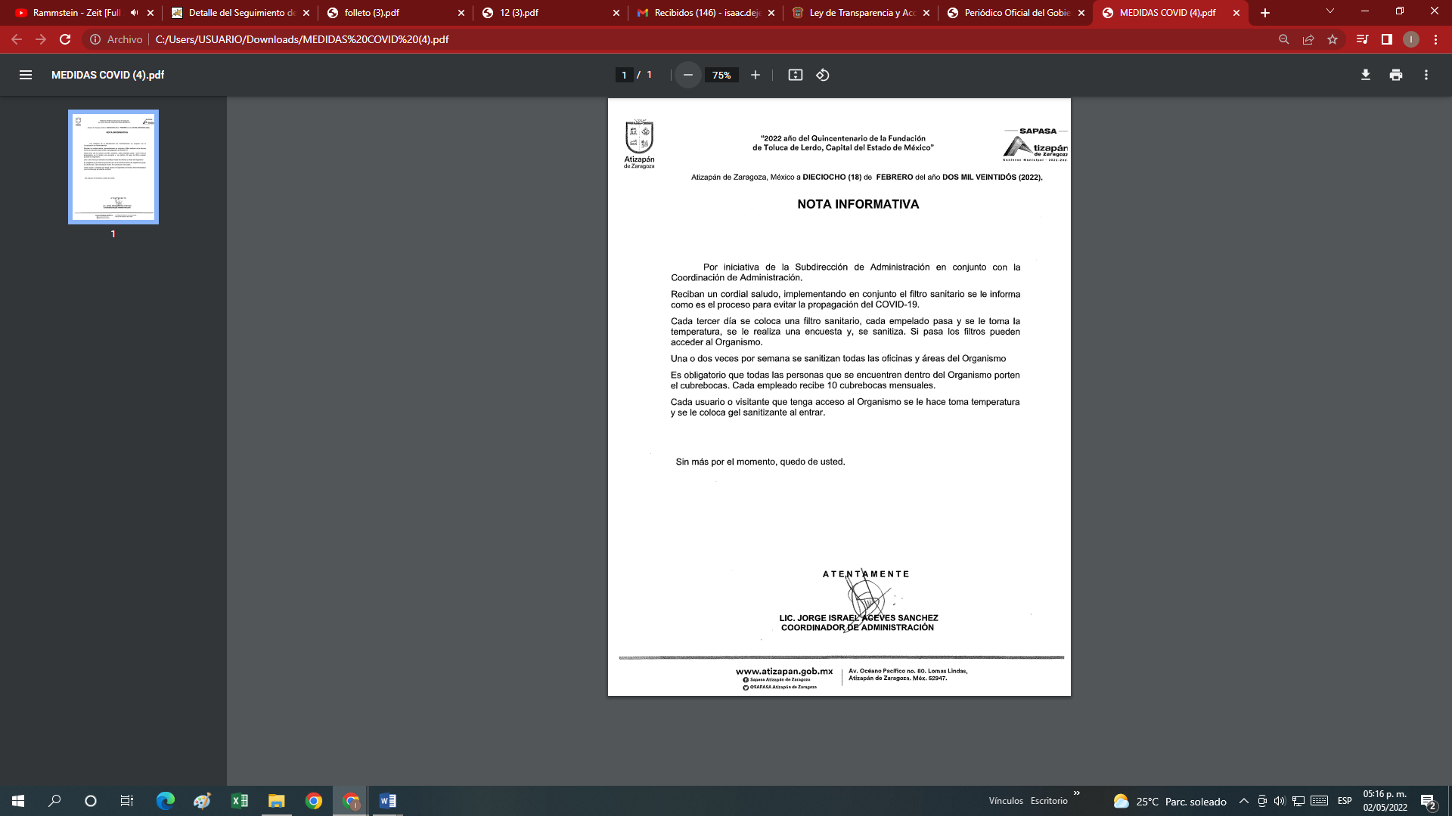
Conocida la respuesta, el particular interpone su recurso de revisión porque la nota informativa remitida en la respuesta contiene una fecha posterior a la fecha de la solicitud y no contiene número oficial, esto sin especificar las medidas sanitarias en los términos requeridos, por lo cual el SUJETO OBLIGADO rindió su informe justificado de los cuales se desprenden los siguientes archivos electrónicos:
12.pdf:
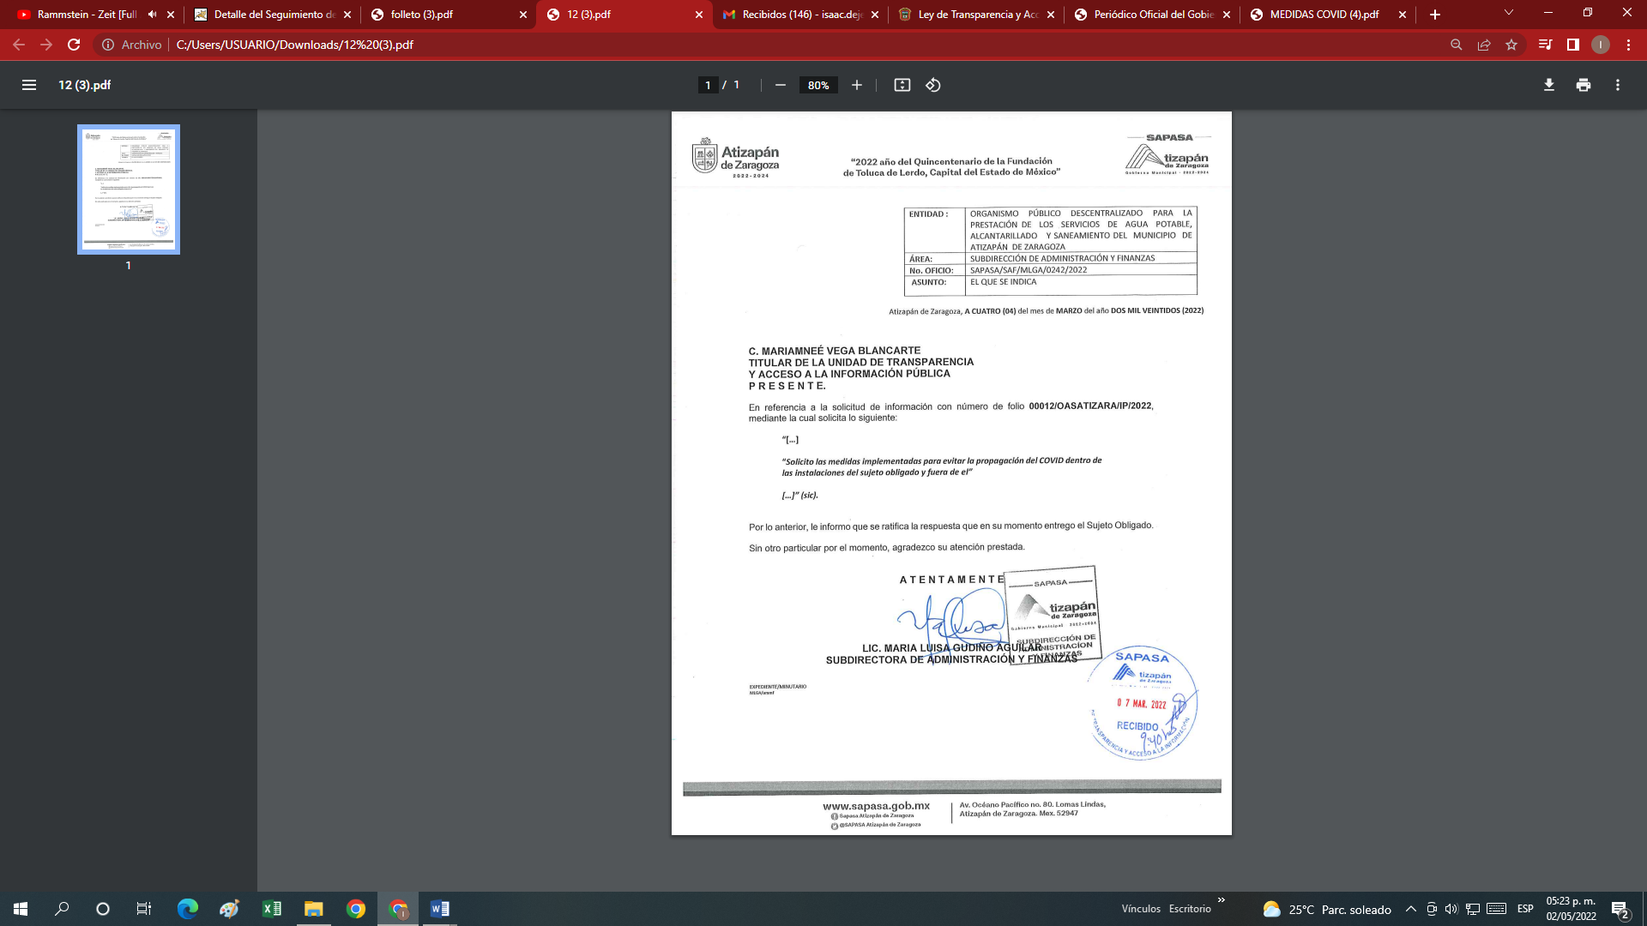

folleto.pdf: el cual contiene un folleto digitalizado en el que se plasma el protocolo contra el Covid-19 en las inmediaciones del Organismo Público Descentralizado para la Prestación de Los Servicios de Agua Potable Alcantarillado y Saneamiento de Atizapán de Zaragoza, tal como se advierte a continuación:
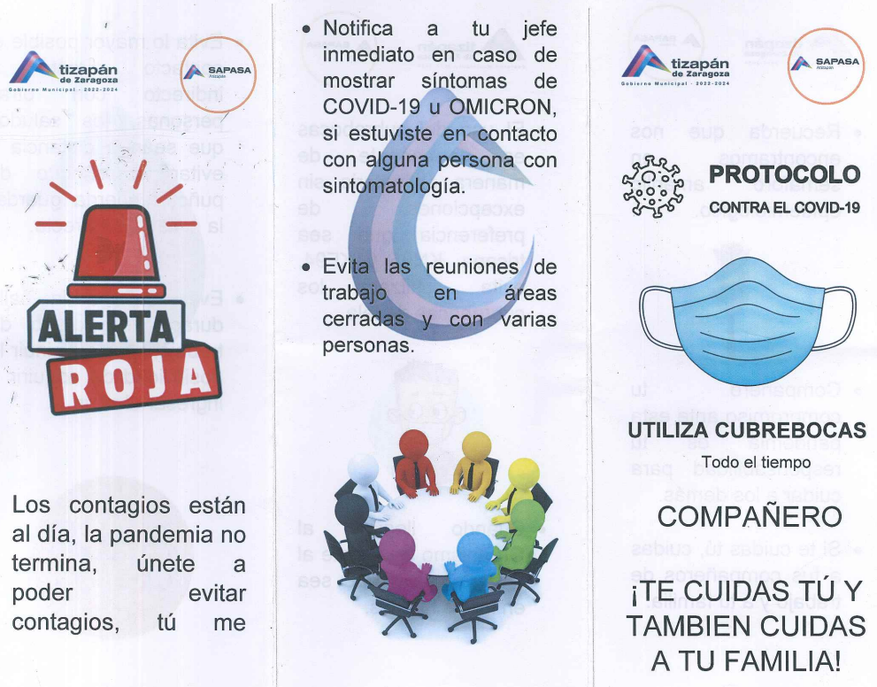

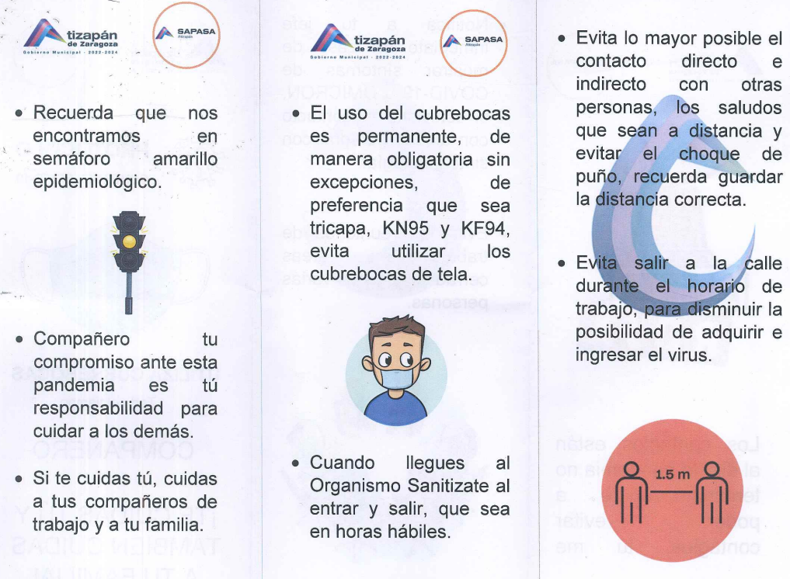

Asimismo, el SUJETO OBLIGADO en tres mayo de mayo del año dos mil veintidós, mediante alcance al informe justificado proporcionó, lo siguiente:
Por lo anterior se determina que el primer punto señalado en la solicitud de acceso a la información pública, fue colmado mediante informe justificado toda vez que el folleto digitalizado que se precisó con anterioridad cuenta con el protocolo y las medidas implementadas para evitar la propagación del COVID-19.
Consecuentemente, mediante alcance al informe justificado el SUJETO OBLIGADO señala que no tiene dentro de sus atribuciones, el implementar medidas sanitarias fuera de sus instalaciones, por lo que se traduce como un hecho negativo, ante un hecho negativo, el Pleno de este Organismo Garante ha sostenido que resulta innecesaria una declaratoria de inexistencia en términos de los artículos 19, 169 y 170 de la Ley de Transparencia y Acceso a la Información Pública del Estado de México y Municipios, resultando aplicable la siguiente tesis:
“HECHOS NEGATIVOS, NO SON SUSCEPTIBLES DE DEMOSTRACIÓN.
Tratándose de un hecho negativo, el Juez no tiene por qué invocar prueba alguna de la que se desprenda, ya que es bien sabido que esta clase de hechos no son susceptibles de demostración.

Amparo en revisión 2022/61. José García Florín (Menor). 9 de octubre de 1961. Cinco votos. Ponente: José Rivera Pérez Campos.” (Sic)

Además, se estima conveniente señalar que no está facultado para manifestarse sobre la veracidad de la información proporcionada, ya que no existe precepto legal alguno en la Ley de la Materia que permita, vía recurso de revisión, se pronuncie al respecto. Por analogía, sirve de apoyo a lo anterior el Criterio 31-10 emitido por el entonces Instituto Federal de Accesos a la Información y Protección de Datos, que a la letra establece lo siguiente:

“El Instituto Federal de Acceso a la Información y Protección de Datos no cuenta con facultades para pronunciarse respecto de la veracidad de los documentos proporcionados por los sujetos obligados. El Instituto Federal de Acceso a la Información y Protección de Datos es un órgano de la Administración Pública Federal con autonomía operativa, presupuestaria y de decisión, encargado de promover y difundir el ejercicio del derecho de acceso a la información; resolver sobre la negativa de las solicitudes de acceso a la información; y proteger los datos personales en poder de las dependencias y entidades. Sin embargo, no está facultado para pronunciarse sobre la veracidad de la información proporcionada por las autoridades en respuesta a las solicitudes de información que les presentan los particulares, en virtud de que en los artículos 49 y 50 de la Ley Federal de Transparencia y Acceso a la Información Pública Gubernamental no se prevé una causal que permita al Instituto Federal de Acceso a la Información y Protección de Datos conocer, vía recurso revisión, al respecto.”
En tal sentido, en su conjunto se destaca que, al haber existido un pronunciamiento debidamente fundado, respecto de la materia de la solicitud, este Organismo Garante no está facultado para manifestarse sobre la veracidad de lo manifestado, pues no existe precepto legal alguno en la Ley de la materia que lo faculte para ello.
Lo anterior se sustenta con lo plasmado en el criterio 31-10 emitido por el entonces Instituto Federal de Acceso a la Información y Protección de Datos (IFAI) ahora Instituto Nacional de Transparencia, Acceso a la Información, y Protección de Datos Personales (INAI), que lleva por rubro y texto los siguientes:
“El Instituto Federal de Acceso a la Información y Protección de Datos no cuenta con facultades para pronunciarse respecto de la veracidad de los documentos proporcionados por los sujetos obligados. El Instituto Federal de Acceso a la Información y Protección de Datos es un órgano de la Administración Pública Federal con autonomía operativa, presupuestaria y de decisión, encargado de promover y difundir el ejercicio del derecho de acceso a la información; resolver sobre la negativa de las solicitudes de acceso a la información; y proteger los datos personales en poder de las dependencias y entidades. Sin embargo, no está facultado para pronunciarse sobre la veracidad de la información proporcionada por las autoridades en respuesta a las solicitudes de información que les presentan los particulares, en virtud de que en los artículos 49 y 50 de la Ley Federal de Transparencia y Acceso a la Información Pública Gubernamental no se prevé una causal que permita al Instituto Federal de Acceso a la Información y Protección de Datos conocer, vía recurso revisión, al respecto.”
En consecuencia, y ante la información adicional remitida mediante informe justificado y alcance al informe justificado, se actualiza la causal de sobreseimiento señala el artículo 192, fracción III de la Ley de Transparencia y Acceso a la Información Pública del Estado de México y Municipios vigente, a saber:
“Artículo 192. El recurso será sobreseído, en todo o en parte, cuando una vez admitido, se actualicen alguno de los siguientes supuestos:
(…)
III. El sujeto obligado responsable del acto, lo modifique o revoque de tal manera que el recurso de revisión quede sin materia...”
De lo establecido en el precepto legal citado se advierte que el sobreseimiento del recurso de revisión procede en los siguientes casos:
a) Cuando el Sujeto Obligado modifique el acto impugnado.
b) Cuando el Sujeto Obligado revoque el acto impugnado;
Quedando en ambos casos el acto combatido sin materia o sin efectos.
Como se observa de lo anterior, un acto impugnado es modificado en aquellos casos en los que el Sujeto Obligado después de haber otorgado una respuesta, o haber omitido hacerlo (acto de no hacer), emite una o una diversa de manera posterior y en ésta subsana las deficiencias que hubiera tenido, quedando satisfecho el derecho subjetivo accionado por la parte recurrente.
Por lo que hace a la revocación, esta se actualiza cuando el Sujeto Obligado deja sin efectos la primera respuesta o su primer acto y en su lugar emite otro con las características y cualidades suficientes para dejar satisfecho el ejercicio del derecho al acceso a la información pública.
En este orden de ideas, un acto impugnado queda sin efectos, cuando aún existiendo jurídicamente (esto es, que no se ha modificado, ni revocado) ya no genera ninguna consecuencia legal.
En tanto que, un acto impugnado queda sin materia, cuando ha sido satisfecha la pretensión del RECURRENTE de manera que el SUJETO OBLIGADO entrega una respuesta aunque sea posterior a los términos previstos en la ley y mediante ésta concede la información solicitada.
Ahora bien, en el caso concreto, es evidente que el SUJETO OBLIGADO modificó su respuesta, ya que, a través de su pronunciamiento emitido en la etapa de manifestaciones, proporcionó la información requerida.
Tomando en consideración dicha circunstancia, así como el hecho de que la información proporcionada por el SUJETO OBLIGADO fue puesta a la vista de la parte RECURRENTE con la finalidad de que manifestara lo que a su derecho conviniera, sin que obre constancia en el expediente electrónico de que dicho derecho se hiciera valer, debe entenderse que ha quedado satisfecha la solicitud planteada, quedando sin materia el presente recurso de revisión, consecuentemente se actualiza la causal prevista en la fracción III del artículo 192 de la Ley de la Materia vigente en la Entidad, antes transcrita.
Así, siendo el sobreseimiento un acto que da por terminado el procedimiento administrativo de impugnación por alguna causa sobreviniente en el juicio de que se trate, que impide a la autoridad referirse a lo sustancial de lo planteado por la parte Recurrente, este Instituto se encuentra imposibilitado para entrar al estudio de fondo del recurso de revisión, lo anterior con apoyo en la Tesis Aislada del Segundo Tribunal Colegiado del Segundo Distrito, de la Suprema Corte de Justicia de la Nación, registrada con el rubro: SOBRESEIMIENTO, NO PERMITE ENTRAR AL ESTUDIO DE LAS CUESTIONES DE FONDO.
Así, con fundamento en lo prescrito en los artículos 5 párrafos trigésimo, trigésimo primero y trigésimo segundo fracciones IV y V de la Constitución Política del Estado Libre y Soberano de México; 2, fracción II; 29, 36 fracciones I y II; 176, 178, 181, 185, fracción I, 186 y 188 de la Ley de Transparencia y Acceso a la Información Pública del Estado de México y Municipios, este Pleno:
RESUELVE
PRIMERO. Se SOBRESEE el recurso de revisión número 01144/INFOEM/IP/RR/2022, porque al modificar la respuesta, el recurso de revisión quedó sin materia en términos del Considerando Tercero de la presente resolución.
SEGUNDO. Notifíquese, vía SAIMEX, al Responsable de la Unidad de Transparencia del SUJETO OBLIGADO la presente resolución, para su conocimiento.

TERCERO. Notifíquese vía SAIMEX, a la RECURRENTE la presente resolución; así como, que de conformidad con lo establecido en el artículo 196 de la Ley de Transparencia y Acceso a la Información Pública del Estado de México y Municipios, podrá impugnar vía Juicio de Amparo en los términos de las leyes aplicables.
ASÍ LO RESUELVE, POR UNANIMIDAD DE VOTOS, EL PLENO DEL INSTITUTO DE TRANSPARENCIA, ACCESO A LA INFORMACIÓN PÚBLICA Y PROTECCIÓN DE DATOS PERSONALES DEL ESTADO DE MÉXICO Y MUNICIPIOS, CONFORMADO POR LOS COMISIONADOS JOSÉ MARTÍNEZ VILCHIS, MARÍA DEL ROSARIO MEJÍA AYALA, SHARON CRISTINA MORALES MARTÍNEZ, LUIS GUSTAVO PARRA NORIEGA Y GUADALUPE RAMÍREZ PEÑA; EN LA DÉCIMA SÉPTIMA SESIÓN ORDINARIA CELEBRADA EL ONCE DE MAYO DEL DOS MIL VEINTIDÓS, ANTE EL SECRETARIO TÉCNICO DEL PLENO ALEXIS TAPIA RAMÍREZ.

